认证审核报告审批页
项目编号 | 0395-2020-EO-2021
受审核方名称 | 北京诺世达科技有限公司
注册地址 | 北京市石景山区八大处高科技园区西井路3号3号楼9250房间
经营地址 | 北京市朝阳区高碑店东A区33-9（167号）
审核类型 | E：监督第1次 O：监督第1次
认证范围 | E:五金交电、电力设备（电力设备辅材）的销售；计算机软件的技术服务（运维）及相关环境管理活动  O:五金交电、电力设备（电力设备辅材）的销售；计算机软件的技术服务（运维）及相关职业健康安全管理活动
服务认证等级（适用时） | □十星级□九星级 □八星级 □七星级 □六星级  □五星级 □四星级 □三星级 □达标级
评审人员签字 | 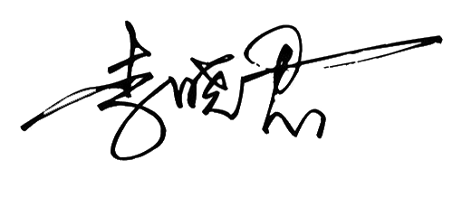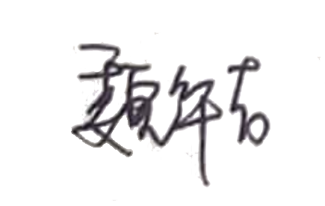
认证决定结论 | ■案卷符合要求，可以认证注册/保持  □案卷不符合要求，不可以认证注册/保持
认证决定人员签字 |  | 日期 | 2021-8-6
机构总经理审批意见 | ■认证流程符合要求，可以认证注册/保持  □认证流程不符合要求，不可以认证注册/保持
总经理签字 | 

